jeudi 25 janvier 2018

Les pins sylvestres de la Hardt à l’agonie
Touchés par le champignon sphaeropsis sapinea qui provoque leur dépérissement, les pins sylvestres de la forêt de la Hardt, parfois centenaires, sont actuellement abattus sur décision de l’ONF pour être valorisés avant leur dépérissement. Les sécheresses des trois dernières années pourraient expliquer ce phénomène inquiétant.
Textes : Laurent Gentilhomme Photos : Darek Szuster ,
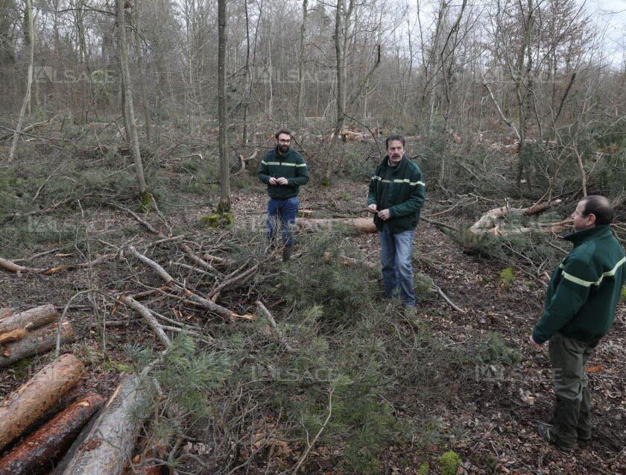
Hubert Immele, technicien forestier de l’ONF, Yves Tamagne, conducteur de travaux de l’ATA et Jean-Philippe Hell, correspondant pour le département de la santé des forêts (de droite à gauche), dans une parcelle de Baldersheim où de nombreux pins sylvestres sont touchés puis coupés.Photo L’Alsace
Hubert Immele, le technicien forestier de l’ONF (Office national des forêts) chargé du triage de Sausheim, dans la forêt de la Hardt, est affligé par le spectacle qui l’entoure. On est sur une parcelle de Baldersheim et, à ses pieds, des dizaines de pins sylvestres viennent d’être abattus. « Ça me fait vraiment de la peine. Cette parcelle, c’était la préférée de mon oncle. Il était forestier ici, 35 ans avant moi. S’il voyait ça… ».

Le pin sylvestre, c’est la quatrième essence en importance dans la forêt de la Hardt derrière le chêne, le charme et le tilleul. Mais c’est la première essence résineuse et surtout celle qui donne de la couleur à la forêt, l’hiver, quand les feuilles des autres essences sont tombées. « Ici, j’ai même fait abattre des pins plantés en 1985 quand j’ai débuté à l’ONF » , poursuit Hubert Immele, et ça, ce n’est pas normal : un agent forestier plante en général pour que le bois soit récolté par ses successeurs. Mais là, depuis plusieurs mois, il y a urgence à couper les pins sylvestres de la Hardt.
Couper pour valoriser avant qu’il ne soit trop tard
Pour comprendre les dégâts du champignon sphaeropsis sapinea (lire ci-dessous), il suffit de lever la tête et de constater le rougissement des épines du pin (qui normalement restent vertes). « Dès que l’on est à plus de 50 % de rougissement du houppier (NDLR : la partie d’un arbre constituée de l’ensemble des branches situées au sommet du tronc), l’arbre dépérit rapidement. Ensuite, il n’y a plus rien à faire qu’abattre le pin pour l’exploiter. Si on tarde trop, il devient complètement sec, il est bleu, on ne peut plus le scier. » L’enjeu est de taille pour une forêt comme la Hardt. Le beau pin sylvestre débardé est vendu entre 80 et 90 € le m³ et les arbres qui serviront à faire de la palette (sciage secondaire) entre 30 à 40 €. « Rien qu’à Sausheim, j’en suis déjà à 3000-4000 m³ abattus. Malheureusement, il faut savoir prendre les décisions de coupe. Le but, actuellement, c’est de valoriser un maximum de bois sans perte financière, avant qu’il ne soit trop tard. Quand un arbre est touché par le champignon, il faut l’abattre dans les trois-quatre mois. »
Actuellement, les tronçonneuses et les moyens mécanisés de l’entreprise Meyer espaces verts de Bitschwiller-lès-Thann tournent à plein régime. L’exploitation de ces pins - dont certains, centenaires ont été plantés quand l’Alsace était allemande - a débuté en 2016 avant de se poursuivre la même année sur trois parcelles de 2, 10 et 4 hectares.
Un bois, quatre utilisations
En 2017, des jeunes pins ont été abattus sur des parcelles de 12, 9 et 4 hectares et des pins adultes de la période allemande sur une parcelle de 20 hectares par les bûcherons de l’Agence travaux Alsace (ATA).
À chaque fois, le bois mis à terre est réparti en quatre catégories : les billes de belle qualité servent à la menuiserie et à la charpente, les billons sont destinés à la palette ou à la trituration pour confectionner des panneaux de particules et, enfin, les billes de mauvaise qualité servent à la plaquette forestière.
La sécheresse des trois dernières années en accusation
D’où vient ce phénomène qui va durablement changer la physionomie de la forêt de la Hardt ? « C’est difficile d’être affirmatif mais ce champignon endophyte est devenu pathogène lors des dernières sécheresses de 2015, 2016 et 2017. On a eu 600 millimètres de pluie par an, il en faudrait entre 750 et 800. Dans la Hardt, on est en première ligne car ici, de par la nature du sol, il n’y a aucune rétention d’eau. De l’eau, il en faut, mais surtout il en faut à des périodes précises, en avril, mai et juin et à la fin de l’été, explique Hubert Immele. On assiste à des phénomènes étranges. Cette année, pour la première fois, il n’y a a pas eu de nouvelles feuilles sur les tilleuls. »
Actuellement, dans la Hardt, l’ONF travaille donc dans l’urgence pour exploiter ce qui peut encore l’être. Dans les prochaines années, il faudra probablement s’habituer à ne plus voir de pins sylvestres perpétuellement verts dans cette forêt de 13 000 hectares qui va de Kembs jusqu’à Colmar, entre Ill et Rhin.

